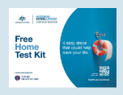

C221 – 7/2025 – العربية | Arabic – نموذج فقط

<الاسم الأول>، حان الوقت تقريبًا لإجراء اختبار فحص الأمعاء المجاني.
ستصلك مجموعة اختبار فحص الأمعاء المجانية عبر البريد قريبًا.

من المهم إجراء الاختبار لأن...
- خطر الإصابة بسرطان الأمعاء يزداد مع تقدمك في السن.
- يعد سرطان الأمعاء أحد أكثر أنواع السرطان شيوعًا وأكبر أنواع السرطان القاتلة في أستراليا.
- يمكن أن يحدث سرطان الأمعاء بدون أعراض. يمكن لهذا الاختبار العثور على علامات الإنذار المبكر.
- إذا تم اكتشافه مبكرًا، يمكن علاج أكثر من 90٪ من حالات سرطان الأمعاء بنجاح.
يرجى إجراء الاختبار - إنه سريع ونظيف وسهل
كل ما تحتاجه سيكون داخل المجموعة، بما في ذلك التعليمات التفصيلية.
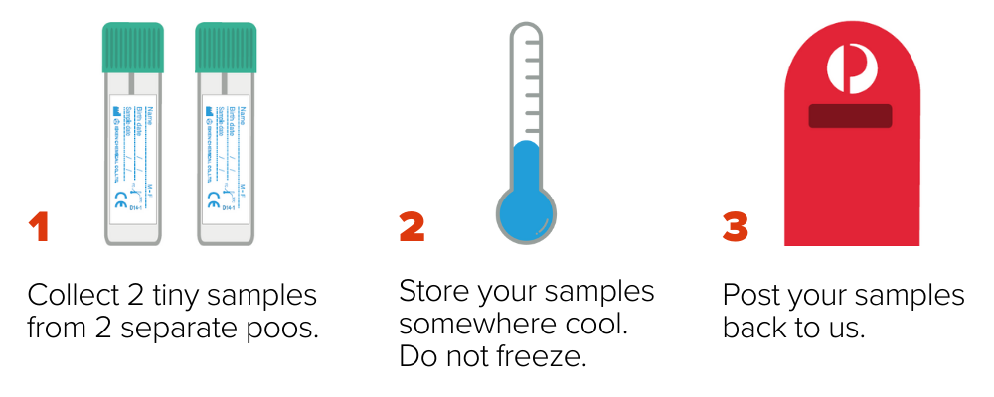
اجمع عينتين صغيرتين من برازين منفصلين. | قم بتخزين عيناتك في مكان بارد. لا تجمد. | أرسل عيناتك إلينا.

لتحديث بياناتك أو تأخير الاختبار أو إلغاء الاشتراك في البرنامج، انتقل إلى
www.ncsr.gov.au/manage-participation


لمزيد من المعلومات حول فحص سرطان الأمعاء
امسح رمز الاستجابة السريعة هذا لزيارة www.health.gov.au/nbcsp
تفضل بزيارة السجل الوطني لفحص السرطان على www.ncsr.gov.au
أو اتصل على الرقم1800 627 701
كيف نستخدم معلوماتك الشخصية: www.ncsr.gov.au/privacy

